休闲品牌服饰的策划案例

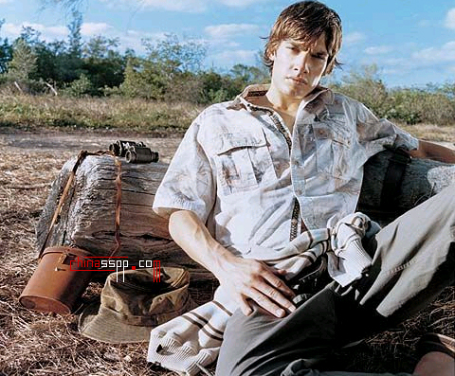

作者：030913班
15号杨晓琳 19号庞耀娟
40号侯晓琪 44号游晓毅
日期：2006-4-9

